Правила работы в Центре экспериментирования.
Главное правило:
сначала спроси, потом экспериментируй.
С водой:  Коль с водой имеем дело,  Рукава засучим смело.  Пролил воду – не беда:  Тряпка под рукой всегда.  Фартук – друг: он нам помог  И никто здесь не промок. | 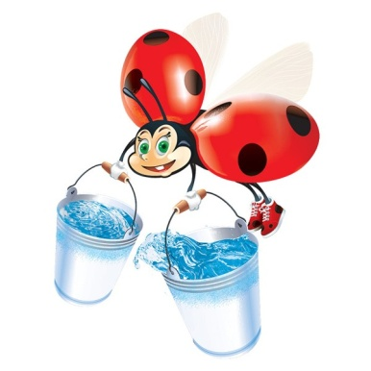
Со стеклом:
Со стеклом будь осторожен
Ведь оно разбиться может.
А разбилось – не беда,
Есть ведь верные друзья:
Шустрый веник, брат – совок
И для мусора бачок –
Вмиг осколки соберут,
Наши руки сберегут.
С песком:
Если сыплешь ты песок –
Рядом веник и совок.
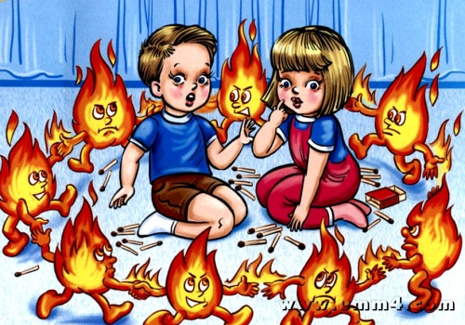 | С огнём:  Помни правило: огонь  Никогда один не тронь!
По окончании работы:
Ты работу завершил?
Всё на место положил?

